פברואר 2020

Way2A – מדריך למשתמש
יוסי שבת, נועה אוסמן, מושיקו שטיינברג

תוכן העניינים
תוכן העניינים 2
מבוא 3
רישום וכניסה 4
כניסה 4
רישום 4
תרגילים 5
מספר יחידות 5
נושאים 6
תצוגת תרגילים 7
רמזים / תגובות 9
צפיה בפתרונות 10
סינון תוצאות 10
מבחני חזרה 11
מבחני בגרות 13
מטלות 15
הגדרות 17

מבוא
Way2A היא אפליקציה שמטרתה להביא לשיפור ההישגים בלימודי המתמטיקה.
האפליקציה מבוססת על העקרונות הבאים:
- מאגר גדול של תרגילים בכל נושאי הלימוד במתמטיקה.
- קבלה ונתינה של רמזים ותגובות ע"מ לתת לתלמיד כיוון בפתרון.
- צילום הפתרונות והעלאתם ע"מ לשתף את המשתמשים האחרים באפליקציה.
- מאגר של מבחני חזרה ומבחני בגרות הכוללים פתרונות מלאים.

Way2A היא רשת חברתית למתמטיקה. המוטיב המרכזי באפליקציה הוא:
חפש – פתור – שתף!

רישום וכניסה

כניסה
המסך ההתחלתי באפליקציה הוא מסך הכניסה.
אם נרשמת ויש לך סיסמא, הכנס את הדואר האלקטרוני ואת הסיסמא ולחץ על כפתור "כניסה"  אם טרם נרשמת לאפליקציה, לחץ על כפתור "רישום" | 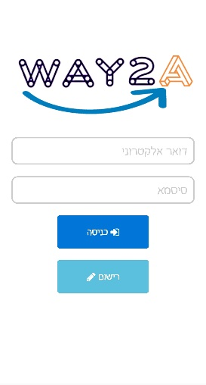

רישום
מלא את השדות ע"פ ההוראות הכתובת מתחת לכל שדה.  הסיסמא צריכה להיות באורך 8 תווים לפחות.  בסיום מילוי השדות השונים, לחץ על "רישום"  עלייך לאשר את הרישום לאפליקציה באמצעות הדואר האלקטרוני שקיבלת.  אם נרשמת ויש לך סיסמא, הכנס את הדואר האלקטרוני ואת הסיסמא ולחץ על כפתור "כניסה" כדי לחזור למסך הכניסה. | 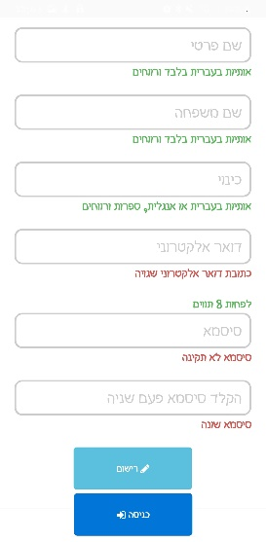

תרגילים

מספר יחידות
המסך הראשון לאחר הכניסה לאפליקציה, הוא מסך התרגילים.  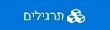  תוכל להגיע למסך זה גם ע"י לחיצה על כפתור ה"תרגילים" שנמצא למעלה מימין.  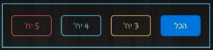  ניתן לבחור את מספר היחידות באחד מארבעת הכפתורים שנמצאים למעלה.  כאשר בוחרים את מספר היחידות הרצוי, יתכן וחלק מהנושאים מוסתרים כיון שהם לא רלוונטים לאותו מספר יחידות.  בחירת היחידות מבטיחה שיוצגו רק תרגילים המותאמים לאותו מספר יחידות. | 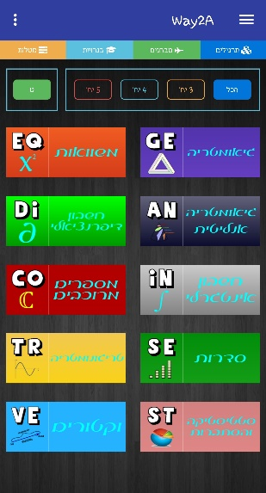

כך נראים המסכים השונים לפי מספר היחידות:
3 יחידות | 4 יחידות | 5 יחידות
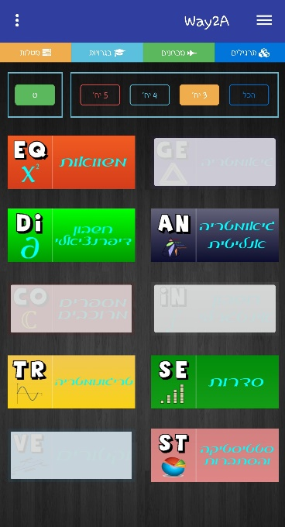 | 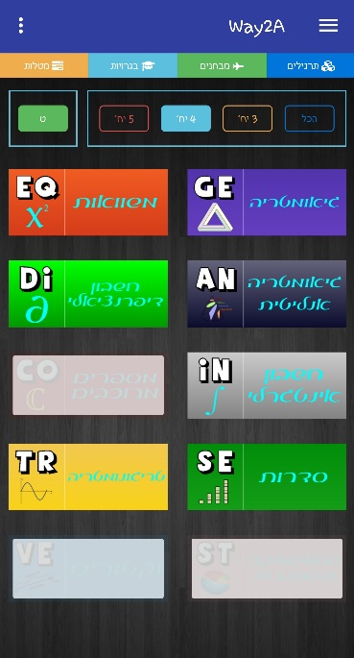 | 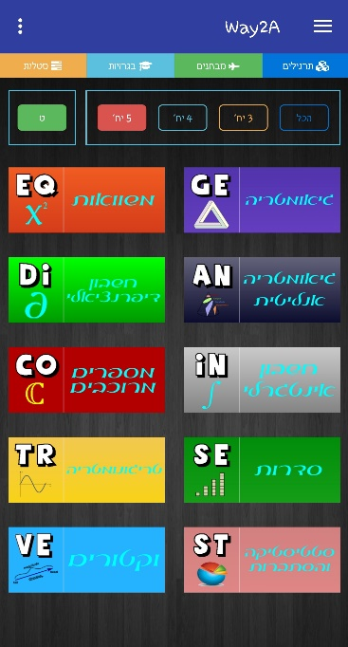

ניתן לבחור את מספר היחידות גם דרך מסך ההגדרות. ראה פרטים בפרק הגדרות.

נושאים
בוחרים את הנושא הרצוי כאשר יש 11 נושאים אפשריים:
גיאומטריה
משוואות | 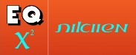
גיאומטריה אנליטית
חשבון דיפרנציאלי | 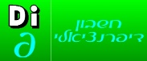
חשבון אינטגרלי
מספרים מרוכבים
סדרות | 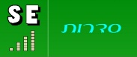
טריגונומטריה
סטטיסטיקה והסתברות
וקטורים
ט (חומר לכיתות ט)

לחיצה על אחד הכפתורים, מעבירה את האפליקציה למסך הבא, מסך תתי הנושאים.

כדי לראות את הנוסחאות של הנושא הנבחר לוחצים על כפתור ה"נוסחאות"  מסמנים את הנושא המבוקש ע"י לחיצה עליו ואז לוחצים על כפתור "חפש" | 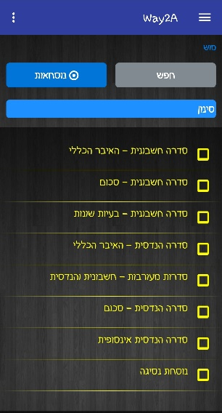

תצוגת תרגילים
התרגילים שמתאימים לנושא הנבחר ולמספר היחידות מוצגים במסך הבא.
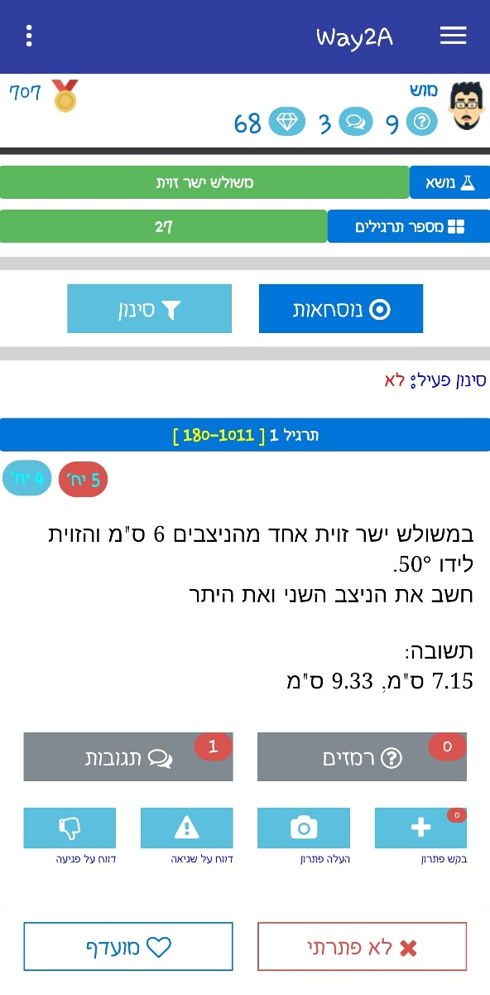
בחלק העליון של המסך יש את שם המשתמש עם הציונים של פעילותו באפליקציה.
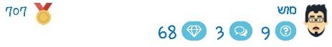
פירוט הציונים הוא ע"פ הטבלה הבאה:
מספר הרמזים שהמשתמש שיתף
מספר התגובות שהמשתמש שיתף
מספר הפתרונות שהמשתמש העלה
הציון הכולל של המשתמש

לאחר מכן, מוצג הנושא הנבחר ומספר התרגילים הקיימים עבור נושא זה.
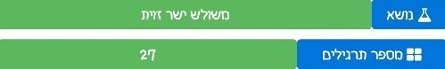
גם ממסך זה ניתן להגיע לנוסחאות המותאמות לנושא כפי שראינו במסך הקודם. לחץ על כפתור ה"נוסחאות".
ניתן לסנן את תוצאות החיפוש ע"י לחיצה על כפתור ה"סינון".
הסבר מפורט בסעיף הסינון.
בשורה הבאה מופיע המספר הסידורי של התרגיל במסך זה וקוד תרגיל.
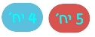
מופיעים מציינים של ההתאמה של התרגיל למספר יחידות.
מיד לאחר מצייני היחידות, מופיע תוכן התרגיל. | 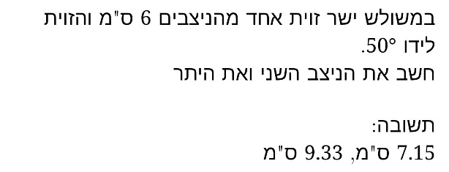
לאחר התרגיל מופיעים 8 כפתורי בקרה:
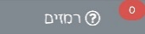 | צפיה ברמזים ונתינת רמזים. המספר מציין את מספר הרמזים שכבר ניתנו לתרגיל זה.
 | צפיה בתגובות ונתינת תגובות. המספר מציין את מספר התגובות שכבר ניתנו לתרגיל זה.
או | בקשת פתרון או צפיה בפתרונות שהועלו. המספרים מציינים את מספר הבקשות או מספר הפתרונות שהועלו לתרגיל זה.
 | צלם פתרון שכתבת עבור תרגיל זה.
 | דווח על שגיאה בתרגיל/תגובות/רמזים.
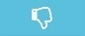 | דווח על פגיעה המופיעה בתגובות או רמזים.
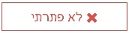 | סימון עצמי לפתרון התרגיל (ניתן לסנן את התרגילים לפי סטטוס זה).
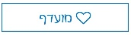 | סימון עצמי לתרגיל מועדף (ניתן לסנן את התרגילים לפי סטטוס זה).

רמזים / תגובות
במסך הרמזים (ובאופן דומה במסך התגובות) ניתן לראות רמזים שניתנו ע"י משתמשים אחרים.  ניתן לתת רמז למשתמשים אחרים ע"י לחיצה על כפתור "הוסף רמז".  בחלונית שתופיע על המסך יש לרשום את הרמז וללחוץ על כפתור "שלח".  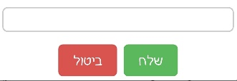 | 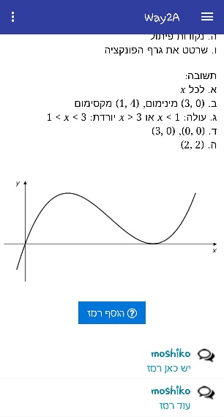

צפיה בפתרונות
במסך ציפה בפתרונות מופיע שם המשתמש הפותר, יחד עם הציונים שלו באפליקציה.  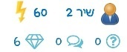  נתונים נוספים הם זמן העלאת הפתרון והערה.  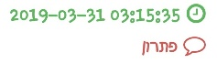  ניתן לתת "like" או "dislike" לפתרון המוצע ע"י לחיצה על אחד מהכפתורים: או  פתרונות עם יותר לייקים יוצגו בראש העמוד.  המספר בין שני הכפתורים מייצג את כמות ה"לייקים" פחות כמות ה"דיסלייקים".  ניתן להוסיף תגובות על פתרון ע"י לחיצה על כפתור "הוסף תגובה".  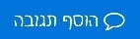 | 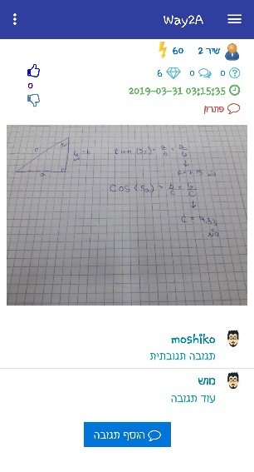

סינון תוצאות
לחיצה על כפתור סינון מעלה את חלונית הסינון שבה אפשר לבחור לפי אלו פרמטרים לסנן את תוצאות החיפוש.
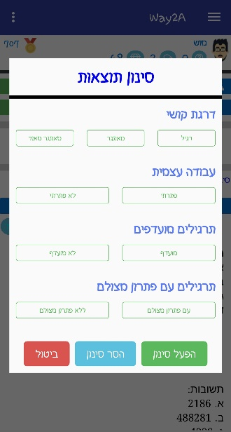 | ניתן לסנן את תוצאות החיפוש לפי הפרמטרים הבאים:  - דרגת קושי (רגיל, מאתגר, מאתגר מאוד).  - עבודה עצמית (פתרתי / לא פתרתי).  - תרגילים מועדפים (מועדף / לא מועדף).  - תרגילים עם פתרון מצולם או בלי פתרון מצולם.  בחירה של מספר פרמטרים תסנן תוצאות שיש להם אחד מן הפרמטרים.

מבחני חזרה
במסך הראשי של האפליקציה, לחיצה על הכפתור "מבחנים" תציג את מסך מבחני החזרה.
במסך זה מופיעים 7 כפתורים עבור כל אחד משאלוני הבגרות השונים במתמטיקה.  לחיצה על אחד הכפתורים, יעביר את האפליקציה למסך הבא של רשימת מבחני החזרה הקיימים עבור אותו שאלון. | 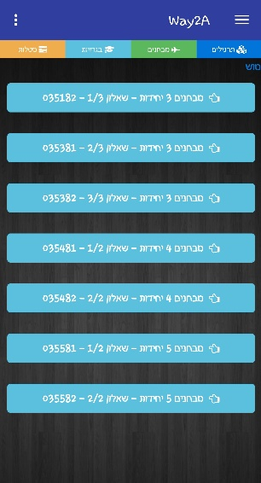

במסך הבא, מופיעים בכותרת מספר היחידות ומספר השאלון.  לאחר מכן, מוצגים כפתורים עבור כל המבחנים השונים של אותו שאלון.  לחיצה על אחד מהם מובילה למסך הבא שבו מופיע המבחן. | 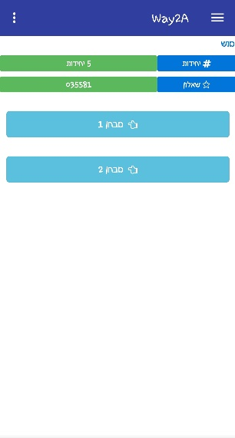

במסך הבא, מופיעים בכותרת מספר היחידות, מספר השאלון ומספר המבחן.  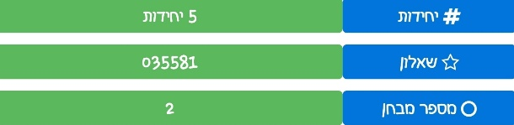  לאחר מכן, מוצג המבחן: שאלות, פתרונות סופיים ופתרונות מלאים. | 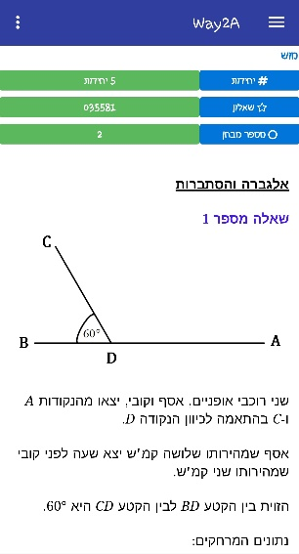

מבחני בגרות
במסך הראשי של האפליקציה, לחיצה על הכפתור "בגרויות" תציג את מסך מבחני הבגרות.
במסך זה מופיעים 7 כפתורים עבור כל אחד משאלוני הבגרות השונים במתמטיקה.  לחיצה על אחד הכפתורים, יעביר את האפליקציה למסך הבא של רשימת מבחני הבגרות הקיימים עבור אותו שאלון. | 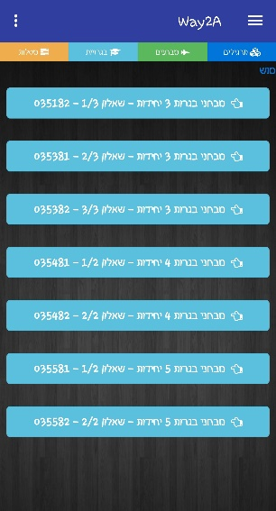

במסך הבא, מופיעים בכותרת מספר היחידות ומספר השאלון.  לאחר מכן, מוצגים כפתורים עבור כל המבחנים השונים של אותו שאלון.  לחיצה על אחד מהם מובילה למסך הבא שבו מופיע מבחן הבגרות. | 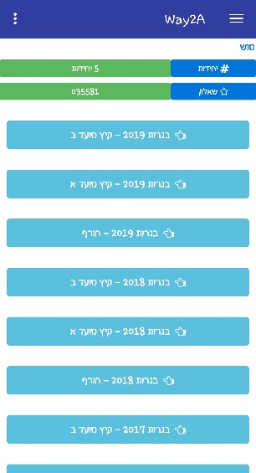

במסך הבא, מופיעים בכותרת מספר היחידות, מספר השאלון, שנת הבגרות ומועד הבגרות (חורף, קיץ מועד א או קיץ מועד ב).  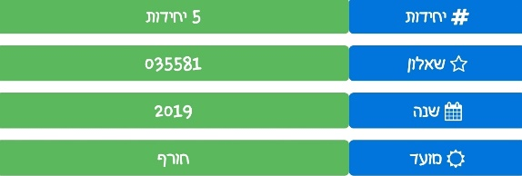  לאחר מכן, מוצג מבחן הבגרות: שאלות, פתרונות סופיים ופתרונות מלאים. | 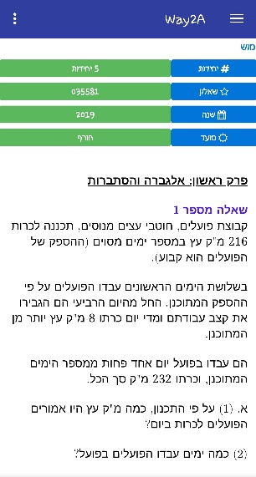

מטלות
במסך הראשי של האפליקציה, לחיצה על הכפתור "מטלות" תציג את מסך המטלות.
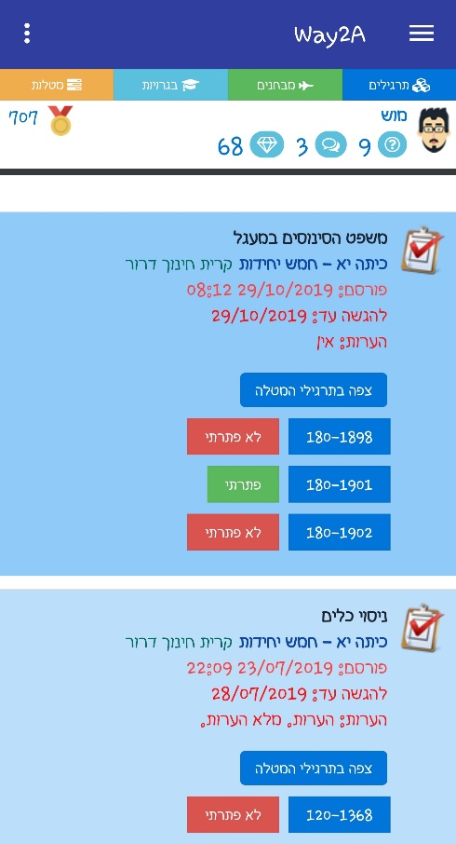
בחלק העליון של המסך יש את שם המשתמש עם הציונים של פעילותו באפליקציה.
פירוט הציונים הוא ע"פ הטבלה הבאה:
מספר הרמזים שהמשתמש שיתף
מספר התגובות שהמשתמש שיתף
מספר הפתרונות שהמשתמש העלה
הציון הכולל של המשתמש
לאחר מכן, מופיעות המטלות.
בכל מטלה, יש את פרטי המטלה:
- שם המטלה
- שם הקבוצה
- תאריך פרסום המטלה
- תאריך הגשת המטלה
- הערות
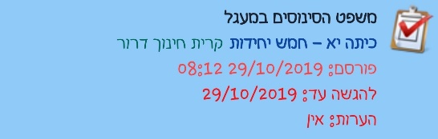
לאחר פרטי המטלה, מופיעים התרגילים. ניתן לראות את התרגילים בשני אופנים:
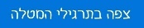
1. לחיצה על הכפתור "צפה בתרגילי המטלה":
באופן זה רואים את כל תרגילי המטלה באותו מסך.
2. לחיצה על כפתורי התרגילים השונים. באופן זה רואים תרגיל בודד במסך.
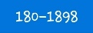
ליד כל תרגיל מופיע כפתור נוסף שבו יכול כל משתמש לסמן לעצמו אם הוא פתר את התרגיל או לא.
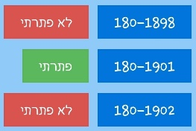

הגדרות
לחץ על כפתור הנקודות (ellipsis):
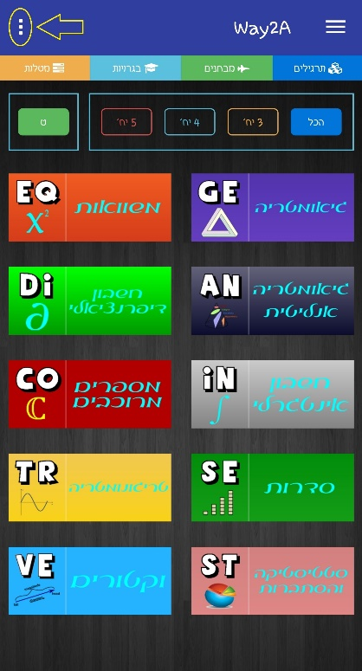
לחץ על "הגדרות":
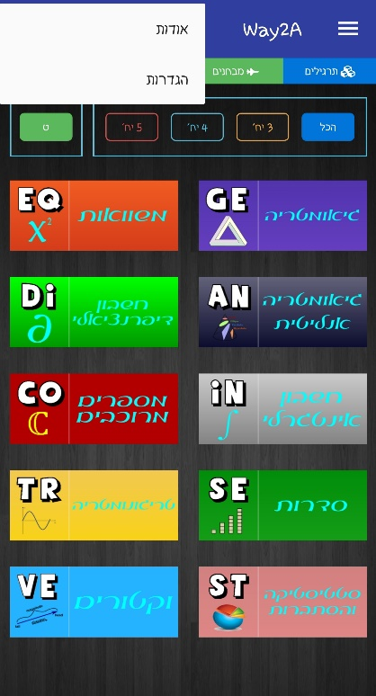
במסך ההגדרות מופיעות ההגדרות העיקריות הבאות:  - מספר היחידות, בדומה למסך התרגילים.  - בחירת הקבוצה (ניתן לבחור גם תפריט הצד).  - תשובות גלויות או נסתרות – באפשרות זו, ניתן לקבוע האם כאשר מוצג תרגיל, מוצגת גם התשובה של התרגיל או שהיא מוסתרת.  - בחירת אווטאר | 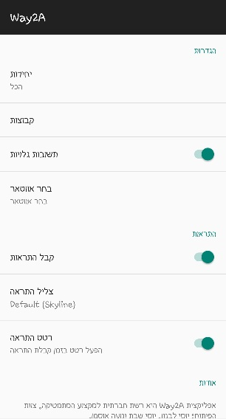

כאשר בוחרים תשובות נסתרות, הצגת התרגיל נראית כך:
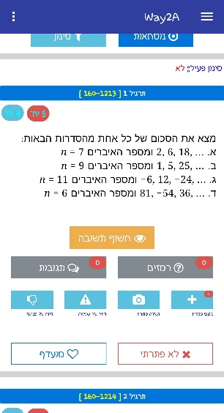 | כאשר לוחצים על כפתור ה"חשוף תשובה", התשובה נחשפת וניתן להסתיר אותה שוב ע"י לחיצה נוספת על כפתור ה"הסתר תשובה". | 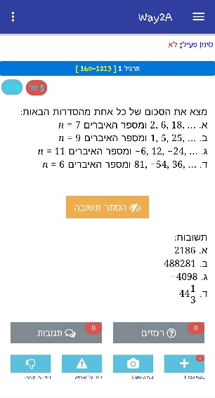

לחץ על כפתור הקווים (hamburger) לקבלת תפריט הצד.
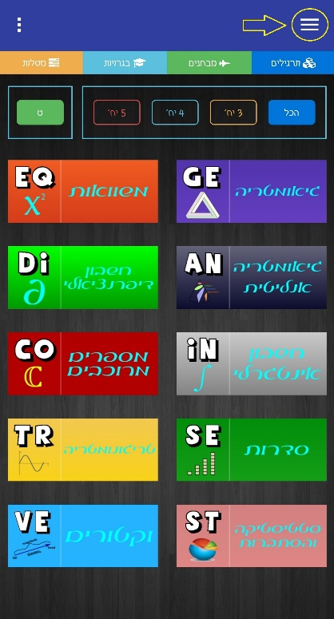
כך נראה תפריט הצד:
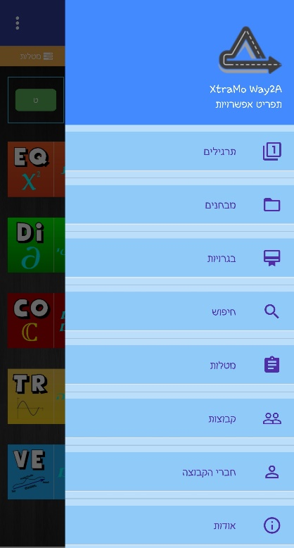

אפשר להגיע למסכי התרגילים, המבחנים, מבחני הבגרות והמטלות מתוך תפריט הצד.
לחיצה על חיפוש, מעלה את מסך החיפוש שבו ניתן לחפש תרגילים ע"פ טקסט חופשי וגם לפי נושאים ותתי נושאים.
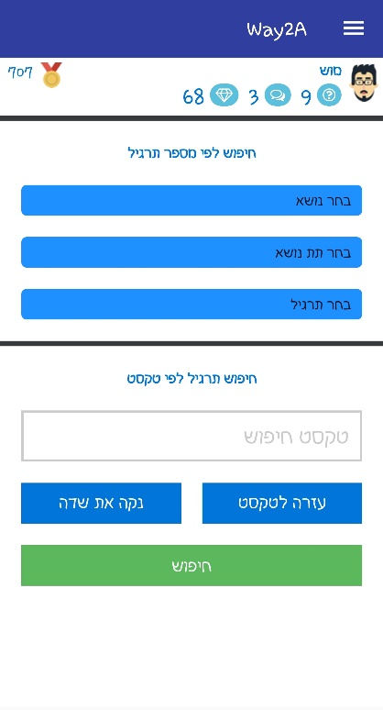
ניתן לבחור קבוצה בלחיצה על כפתור ה"קבוצות":
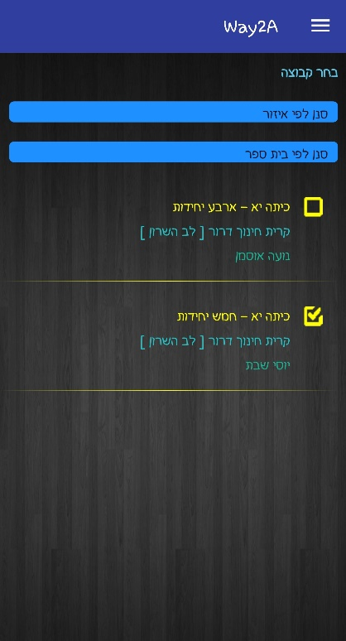
בלחיצה על כפתור "חברי הקבוצה" מקבלים פירוט על כל החברים בקבוצה וציוניהם.
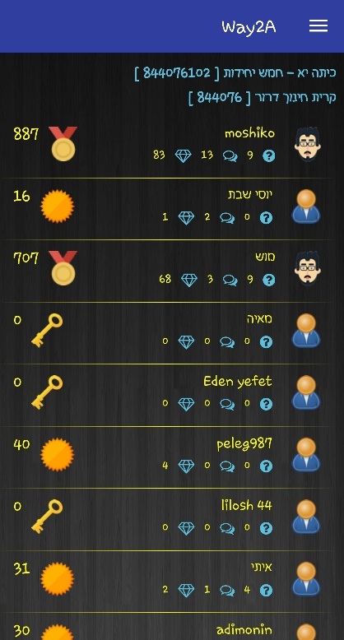
ניתן לבצע יציאה מחשבון האפליקציה (logout) ע"י לחיצה על כפתור ה"יציאה" בתפריט הצד.

